МУНИЦИПАЛЬНОЕ АВТОНОМНОЕ ДОШКОЛЬНОЕ ОБРАЗОВАТЕЛЬНОЕ УЧРЕЖДЕНИЕ ДЕТСКИЙ САД № 12 города ТЮМЕНИ

С давних времен было принято в Рождество ходить в гости к своим крестным с гостинцами и колядками. Крестные отцы и мамы в замен так же готовили вкусные гостинцы в знак благодарности. В этот святой вечер хозяева не забывали ни о ком, готовили еду для своего хозяйства, за дверьми оставляли мисочки с едой для животных, которые могли бы посетить их двор.
ПРИШЛА КОЛЯДА – ОТВОРЯЙ ВОРОТА!

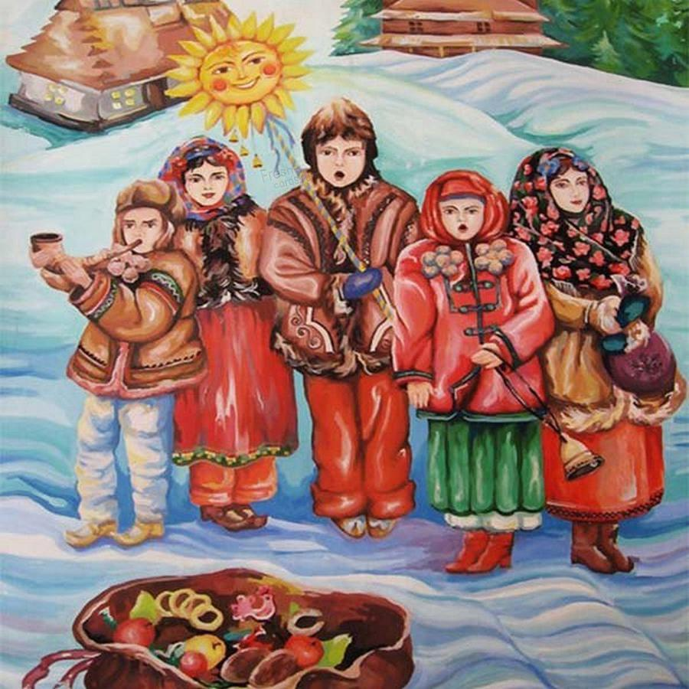
После всех подготовок и праздничного ужина начиналась любимая Рождественская забава – колядование. Молодые люди наряжаются в костюмы животных и нечистой силы. Во главе такого зверинца всегда была коза – она всегда занимала особое место в веровании.
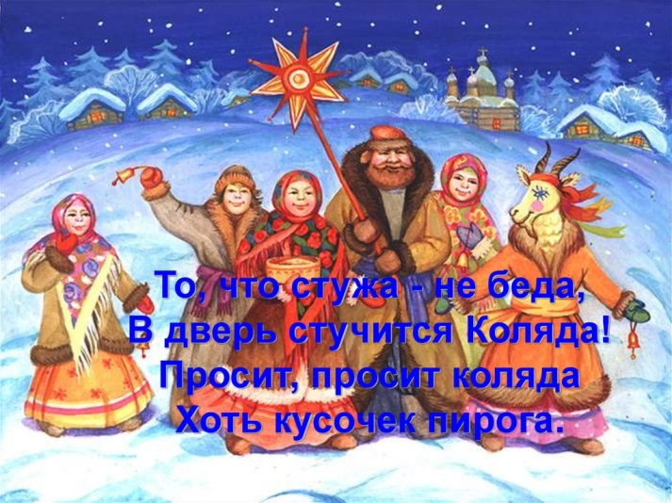
В руках колядовщики носили символы. Означали они добро, богатство, здоровье, но главный символ – солнце на палке, его украшали лентами, красивой бумагой.
Угощение просили жалобно, плаксиво. Складывали в большой мешок. Щедрого хозяина – благодарили, ну а жадного – хулили, дразнили.

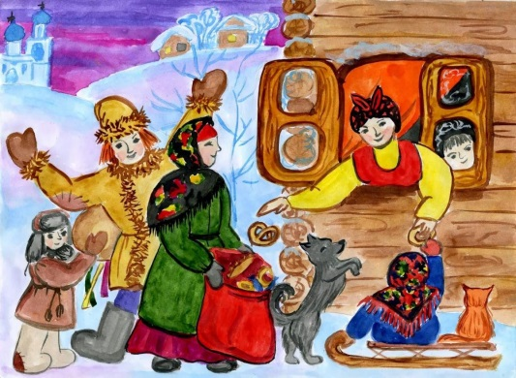
Уважаемые родители!
Прививайте детям наши традиции.
Колядки – это короткие песенки с пожеланиями здоровья, богатства и удачи.
Исполняются колядки в ночь под Рождество. Колядовщики поют песни –колядки, поздравляют с праздником Рождества Христова и желают хозяевам всяческого благополучия. Люди ходили по дворам и пели колядки соседям. За что колядовщиков угощают печеньем, конфетами и разными сладостями.
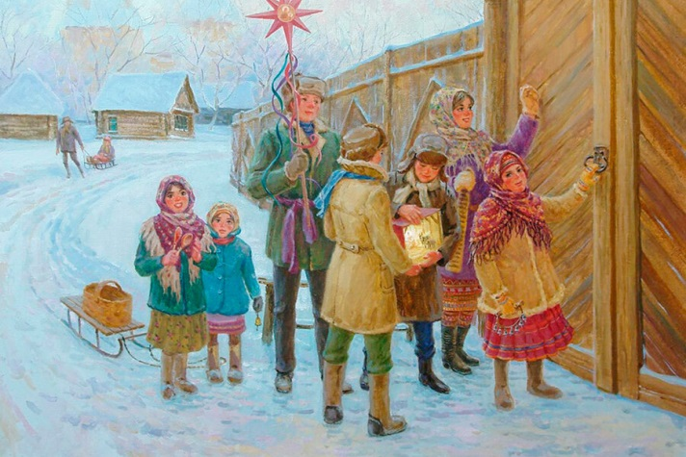

***********
Коляда, коляда,
Ты подай пирога,
Или хлеба ломтину,
Или денег полтину,
Или курочку с хохлом,
Петушка с гребешком!
Отворяйте, хозяева, сундучки,
Вынимайте пятачки!
По копеечке давайте Колядовщикам!

************
Пришла Коляда
Накануне Рождества.
Дайте коровку,
Масляну головку!
А дай Бог тому.
Кто в этом дому!
Ему рожь густа,
Рожь ужиниста;
Ему с колоса осьмина,
Из зерна ему коврига.
Из полузерна – пирог.
Наделил бы вас Господь
И житьем, и бытьем, и богатством,
И создай вам, Господи,
Еще лучше того!

*************
Добрый вечер добрым людям!
Пусть веселым праздник будет.
С Рождеством вас поздравляем.
Счастья, радости желаем!
Щедрый вечер, добрый вечер!
Добрым людям на здоровье!

************
Коляда, коляда
Отворяйте ворота,
Доставайте сундучки,
Подавайте пятачки.
Хоть рубль,
Хоть пятак,
Не уйдём из дома так!
Дайте нам конфетку,
А можно и монетку
Не жалейте ничего
Накануне Рождество!

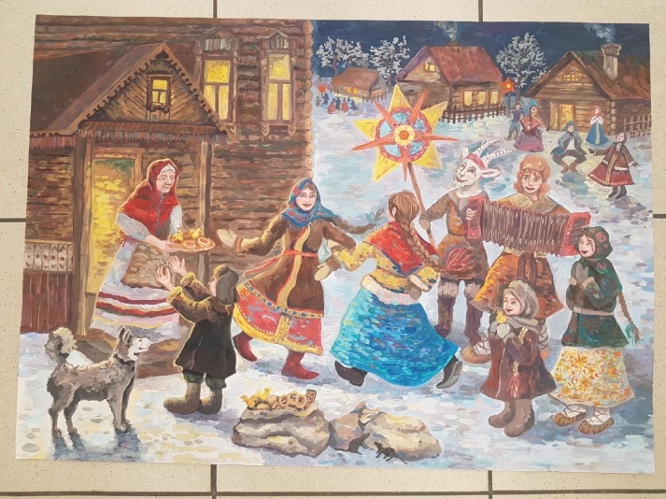
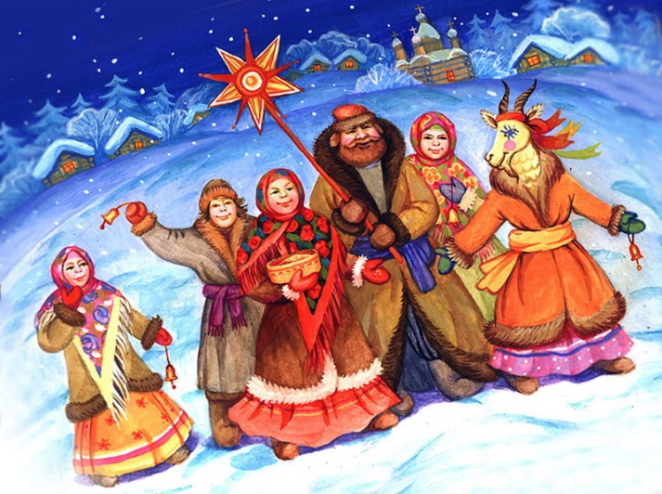

*********
С Рождеством святым вас, люди!
Мир да лад у вас пусть будет,
Чтобы горя вы не знали
И в богатстве прибывали!

*********
Светит в небе звезда,
В дом приходит Коляда!
Дети ходят по домам,
Приготовь конфет сто грамм!
Коль детей не побалуешь,
Нынче точно затоскуешь!

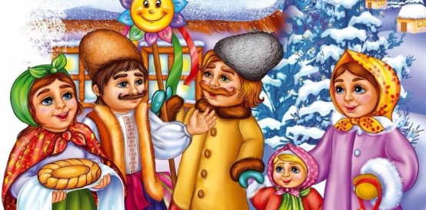

*********

Коляда приходит – это сказка
Счастье, снег, коньки, салазки!
Огни на елке и детский смех!
И общая радость для всех-всех!
А теперь нам за поздравленье,
Полагаются конфеты и печенье!

***********
Помогаю маме я.
Колядую до утра.
Пожалейте деточку,
Дайте мне конфеточку!

***********
В хату я зайду любую
И там я поколядую!
Будет день и будет ночь,
Все печали уйдут прочь!
Счастье всем, здоровья вам,
Ждем конфеток мы сто грамм!
**********
Колядуем, колядуем,
Песни с танцем чередуем!
И вприсядку, и кругом,
Угощайте пирогом!
************
Коляда приходит в гости,
Все дела свои отбросьте!
Будет радость, будет пир
В каждом доме будет мир!
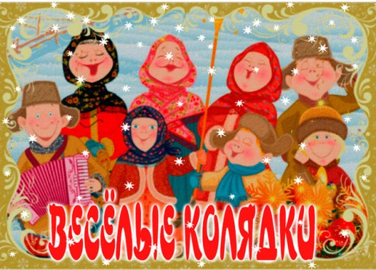
*************
Чтобы рожь была густая,
Чтобы масло не растаяло,
Чтоб водились бы деньжата,
Чтобы сыты были ребята!
Надо нас вам угощать,
Мы пришли колядовать!
***********
Все посеяли, везде развеяли,
И зерном сытым вас овеяли!
К вам пришли колядовать.
Счастье, Радость предлагать!
А взамен хотим мы сладости,
Чтоб и у нас было много радости!

Смысл любой колядки в своеобразном «заклинании» счастья и богатства щедрому хозяину. Чем больше отдаст он колядующим, ткем больше обретет в грядущем году. Угощение – признак полноты дома. Коляда – песня –заклинание, песня-заговор, условная магическая игра хозяина и колядовщиков.

